玉山登頂實錄--中山弱雞隊成功記 楊昌彪

歷經兩個多月的籌畫，我們終於在2005年7月14日登上玉山主峰。本次登山隊隊員共計十位，均為中山大學教師及眷屬或校友：楊昌彪(資工系)、李宗南(資工系)、李柏瀚(小五)、陳嘉平(資工系)、黃毅青(應數系)、蔡志賢(應數系)、李振多、蔡雅妮(國一)、蔡漢麟(小五)、陳志英(應數系友)。代辦為群馨登山社，領隊陳華煒先生，嚮導許力文小姐。

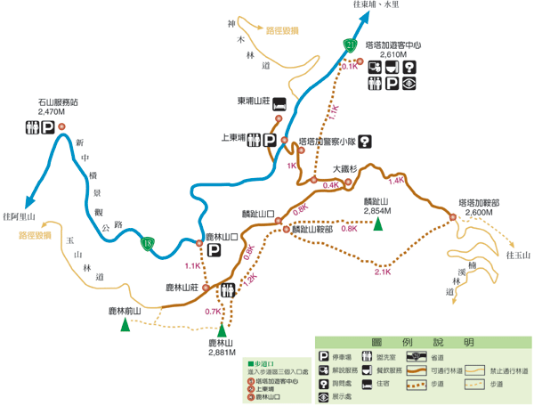
雖然我於學生時代愛好戶外活動，經常參加登山健行露營。任教於中山大學以後，卻無緣再參加登山活動。尤其六、七年前開始，我的膝蓋患了退化性關節炎，對於登山健行活動更是避之唯恐不及。從本校登柴山雖可輕易攻至少女峰(高度三百餘公尺)，但在一年以前，我卻是不曾爬過。

雖然我的膝蓋不適合健行活動，但我仍喜歡戶外活動，只不過起而代之的是我的汽車。只要汽車可到之處，我都喜歡去逛逛。然而汽車不易行走於林道或古道，於是我突發異想，想利用單車代步(當然的確有單車社團四處征戰)。去年八月間，在浸水營古道嘗試騎乘單車，企圖貫穿屏東大漢林道至台東大武。結局是慘敗，過程詳述於兩文「浸水營古道單車落難記」、「浸水營古道解救單車之旅」(http://par.cse.nsysu.edu.tw/~cbyang/article/article_index.htm)。

單車之旅雖是慘敗，卻讓我有機會重返山林，接觸大自然。我開始有了登山活動，陸續爬了一些小山，包含柴山、南壽山、半屏山、屏東笠頂山、北大武山檜谷山莊等。經歷這些小山鍛鍊後，同好遂推波助瀾，暢言登大山者當登玉山也。於是，我籌畫了對我而言遙不可及的玉山登頂活動。

本次十位隊員中，有六位以前未曾攀登過三千公尺以上的高山，而成年者幾乎都超過四十歲。為使這樣的登山隊伍可以成功登頂，我們請登山旅行社代辦，隊員只背個人裝備，而免背公器公糧。每個人的背包重量盡量控制在七公斤以內。包括我在內的三位隊員連睡袋都是向登山社租用，且由領隊背上山，又省去了一公斤餘的重量。聽領隊說，只要找挑夫幫忙，完全不背重量也可以做到。目前行情，每位挑夫從玉山登山口背東西至排雲山莊，兩天共計七千元，可以背重三十公斤。
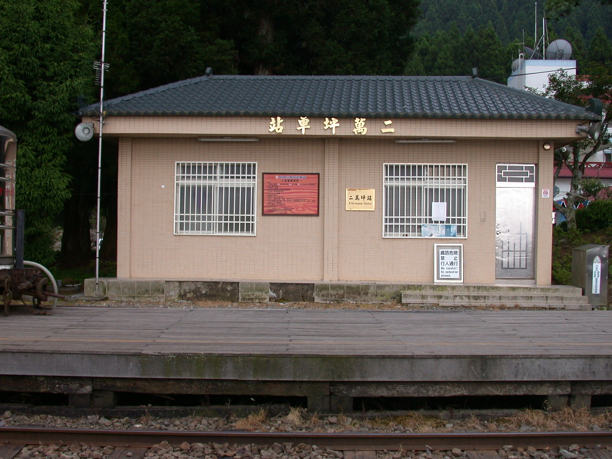
阿里山青年活動中心旁的二萬坪火車站
我們於2005年7月12日下午一點半自高雄集合出發。於五點半抵達阿里山青年活動中心，稍微瀏覽旁邊的「二萬坪火車站」之風光。然後於六點享用晚餐（該中心於六點才開始供應晚餐）。原本想至阿里山森林遊樂區享用晚餐，但因需另購門票而作罷。

晚餐後，再度坐車，不久就到了我們第一天夜宿處「東埔山莊」（距離上東埔停車場、塔塔加遊客中心非常近）。東埔山莊共有三間大通舖，均為上下舖位，共可容納90人。基本上，每個舖位均有棉被及墊被，舖位寬度比一般單人床略窄些。通舖內不分男女，每人一個舖位，每個團隊自行調整男女舖位。山莊有供應洗澡熱水，但沒有膳食服務，只提供廚房讓自備炊具者使用。我們第二天的早餐是由領隊嚮導準備的。若欲對東埔山莊評定星等，我可以給它0.5星。
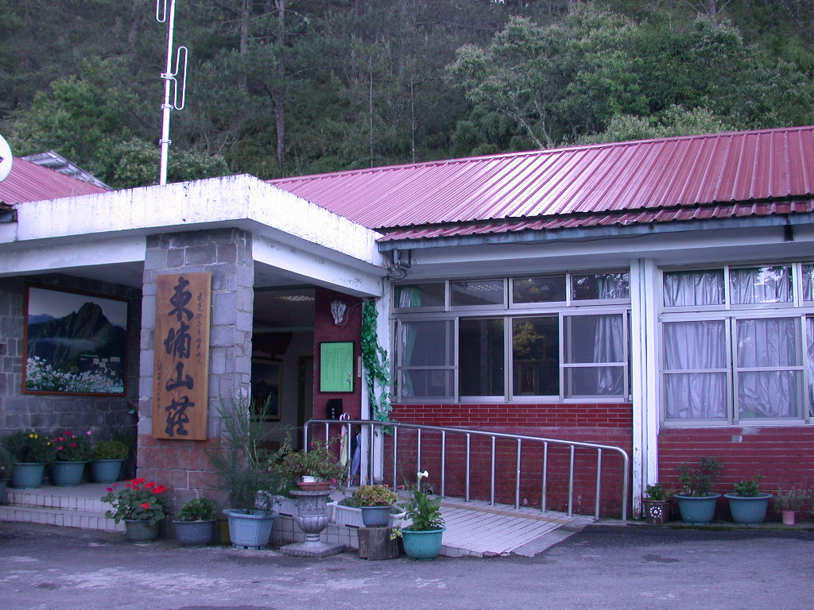
東埔山莊位於玉山登山口附近

到達東埔山莊後，嚮導立即下達一項非常重要措施，她要我們每個人都戴上帽子，而且必須拉低至眉心，以保護額頭。此後，一直至第三天下山到達東埔停車場後，我們才將帽子脫掉。換言之，我們整整戴了兩天的帽子，睡覺時也不例外。此時，我學到此行最重要的第一課，即帽不離頭保護自己的方法。領隊說，如果人有失溫現象，大部分是從額頭流失的。額頭就是罩門，護住額頭，即保護了罩門。護住額頭也是防範高山症的第一步。

第二天在東埔山莊早餐後，我們分兩批搭接駁車前往登山口。我們所有背包、大部分人員、領隊、嚮導先搭第一部車。餘下三人(包括我)等第二部車。等車時，其中一位隊員向我說，他好像感冒了，他覺得頭痛、暈眩。沒多久，他就嘔吐了。我立即告訴他，那不是感冒，而是高山症。我告訴他，如果他需要下山回家，等一下拿到背包後，可以至停車場搭便車，然後至阿里山就有公車了。當時我心想，他還是回家比較安全。若不是背包已經被載送至登山口，恐怕他就從停車場直接回家了。

我們到登山口與領隊嚮導會合後，他們並沒有讓此隊員下山，而是借給他另一頂棉布帽，以替換掉他原先戴的毛線帽。這第一課的進階版，不但要戴帽子，而且要戴對帽子，亦即不要留有空隙的毛線帽，因它容易讓冷氣入侵。減緩高山症的第二課，是避免喝水。即使要喝水，也要喝熱水，不可喝冰涼的礦泉水。領隊說，在高山的寒冷天氣中，雖然我們從事登山活動，但它是個緩和運動，而不是如同跑百米般的激烈運動。我們流汗其實不多，體內水分並不缺乏。我們想喝水的原因是，經由呼吸使得嘴巴感覺乾燥而想喝水。我們忍一忍，也就過了。若真的要喝涼水，也只能喝一口潤潤喉嚨，並且於吞下肚之前，先含在嘴裡使水溫上升。領隊告誡我們，只要遵循他的方法與指示，登頂就容易成功。聽從領隊的指示，我從登山口至排雲山莊，行進七小時，只喝了 400CC的水。在東埔山莊整裝時，領隊告訴我們，每人最多只要攜帶兩瓶礦泉水（每瓶600CC）上山，因為排雲山莊有水源。
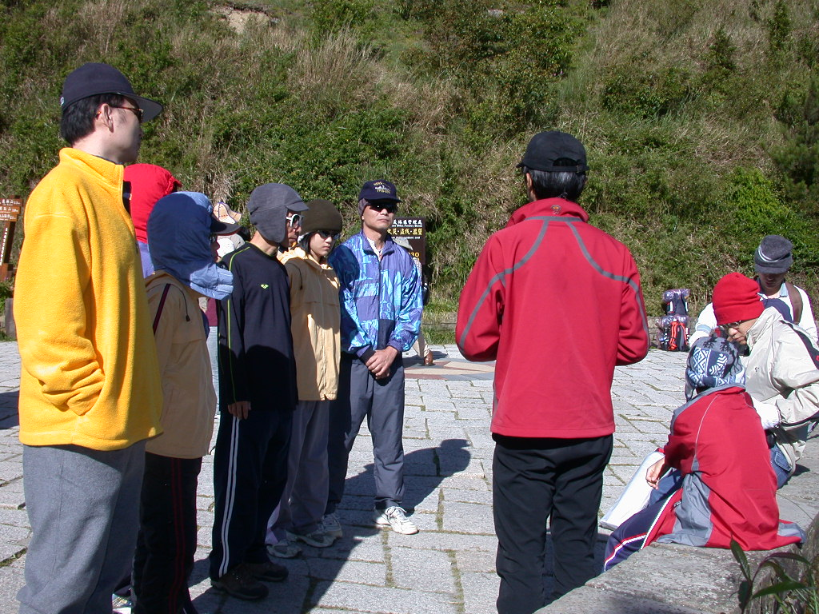
行前領隊於登山口進行講解

從登山口至排雲山莊途中，又有一位小朋友出現高山症症狀，進而嘔吐。在白木林休息時，領隊趕緊煮食泡麵，並強迫他進食，而且也借給他一頂帽子。另外，也燒了熱水給其他稍微不適者飲用。嚮導也希望我們休息時，均能吃點東西，以補充能量及體力。若不是領隊嚮導在場，並處理得宜，恐怕我們已經整隊打道回府了。
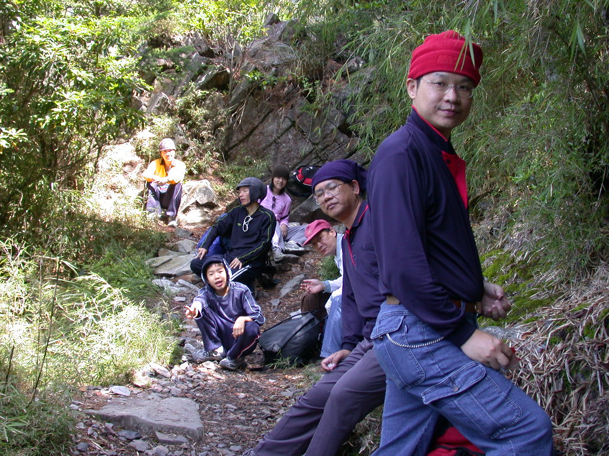
孟祿庭至白木林中途休息

快到排雲山莊時，碰到了下雨。大家穿好雨衣，我望眼一看，大家的雨衣都是小飛俠簡便雨衣。嚮導在行前會議時，一再強調雨衣必須是兩截式，顯然大家當作馬耳東風。也許大家賭它不會下雨。領隊告訴我們，玉山是三條溪流的發源地，包含南部高屏溪的源頭楠梓仙溪、荖濃溪，中部濁水溪的最大支流陳有蘭溪，以及東部秀姑巒溪上游的拉庫拉庫溪。夏季裡，上午因太陽照射溪流，水蒸氣上升，下午就須將水氣宣洩下來，也就是下雨。這是地形雨，夏天的午後幾乎都會下雨。不過，地形雨雨量不多，一下子就頃洩完畢。

第二天晚上住宿於排雲山莊，有三間大通舖，均為上下舖位，共計可容納90人，最大的一間可容納64人。舖位亦不分男女，每個舖位寬度只有50公分(一般單人床寬度90公分，雙人床寬度150公分)，正好容許身體包裹於睡袋內，但不得翻身。睡袋自備，怕冷者可再攜帶睡墊。白天溫度十餘度，夜間溫度六、七度。沒有熱水供應，嚮導因此告誡，不要擦澡，更別洗澡，總之讓身體保溫。我想應該沒有人在排雲山莊洗澡，洗臉者恐怕也僅是少數。山莊當然不提供膳食，不過也提供廚房讓自備炊具者使用。我們睡在64人的大通舖，室內溫度十餘度，也不覺得冷。但人多，空氣不好，而且鼾聲此起彼落。床舖堅硬，只比木板稍軟。我習慣睡於彈簧床，當天晚上睡覺對我而言簡直是夢魘。我於晚上六點半上床，大約只於前半小時稍微睡著，之後我就不曾睡著，不時看手錶以等待四點的起床時間。由於躺在床上痛苦萬分，其間我曾起床兩次至室外欣賞滿天的星斗，每次一個小時。若欲對排雲山莊評定星等，我可以給它0.2星(帳棚住宿為0.1星，無帳棚露宿為0星)。隊友開玩笑說，我們都是老骨頭了，不堪如此折磨，下次如果再爬山，一定要找有飯店住宿的地方。領隊說，合歡山符合此條件。
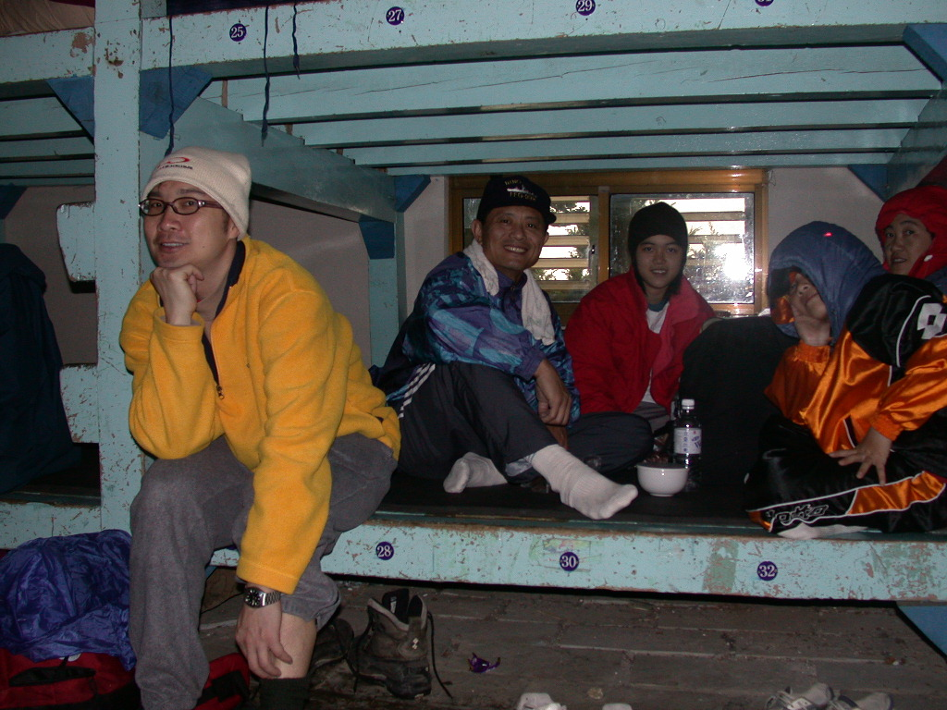
排雲山莊舖位狹小擁擠(每個號碼為一個舖位)

有別的隊伍為了趕去觀看日出，於凌晨一點起床。經過一陣吵雜後，他們終於摸黑去登頂了。淨空之後，隊友們反而覺得此時是最好入睡的甜美時光。對於觀看玉山日出，隊友們興趣缺缺，因為隊友們覺得摸黑走夜路太危險。

我們於四點起床，吃過早餐後，五點四十五分出發登頂。出發前，昨日發生高山症的隊友半開玩笑地說，他身體虛弱，不想登頂。一旁的其他隊伍山友立刻鼓勵：「從登山口至排雲山莊8.5公里，我爬得快哭出來。從排雲山莊至玉山主峰，只有2.4公里，昨日我已登頂，輕鬆愉快」聽這麼一說，大家立刻充滿了信心，心想都已經爬得這麼高，豈有上不了山頂之道理！
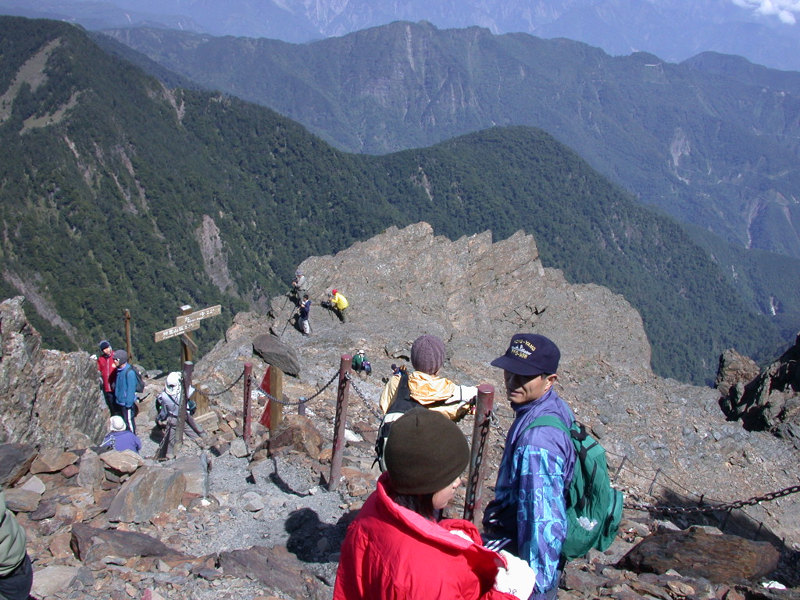
玉山主峰登頂前攀拉鐵鍊

從排雲山莊至玉山主峰，初時的確不難，大部分是緩坡，只是向風時，寒氣逼人，較為難受。另外，高山空氣稀薄，我們步步為營，走一步算一步，以調節我們的呼吸。當我們看到路標「2.0公里」時，大家欣慰之情溢於言表，心想只剩四百公尺了，就快要到了。我心中也暗自竊喜，就要讓我征服了。此時有人拿出高度計，量了之後，發現還有大約150公尺爬升。聽到此訊息，我的心都快涼了，我最後的一絲力氣竟然消逝了！此時此刻，最能體會「行百里路半九十」的意義了。我能怎麼辦？難道「半途」而廢！我也只有咬著牙根，靠著意志力，完成最後四百公尺的陡坡。這最後四百公尺，足足花了我們將近一個小時的時間。

登頂成功後，我的感覺是我爬上了「玉山」，而不是我爬了一座山。我其實並不想爬山，我只想爬玉山，畢竟玉山是台灣第一高峰，也是東亞第一高峰(3952公尺)。日本人來統治台灣時，發現玉山比他們的富士山還高，因而命之為「新高山」。若說山頂有什麼氣勢磅礡，我看也未必，別處也可看見高山之美，只是玉山象徵意義大於實質。上了山頂，我真想多待一些時間，無奈隊友有人嚷著要下山，所以我們只在山頂待了四十分鐘，殊為可惜。
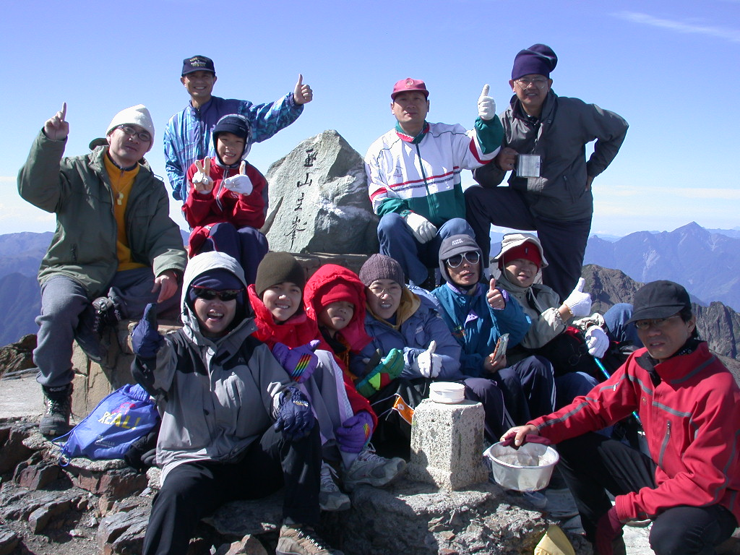
玉山主峰12人大合照

登頂成功後，免不了要拍照留影，攝下歷史性的見證。之後帶著欣慰與感動，我們一鼓作氣的就直奔山下的登山口，其中只在排雲山莊、白木林、孟祿庭各休息30、20、10分鐘。下山時，隊友們覺得輕鬆自在，只要小心不要採到滑石，就可安全過關。上山靠體力，下山靠膝蓋。我的膝蓋有退化性關節炎，下山對我而言，並未比上山輕鬆。幸好我戴上護膝，手持登山杖，遇到陡坡倒退走，才減少我走一步痛一步的苦楚。
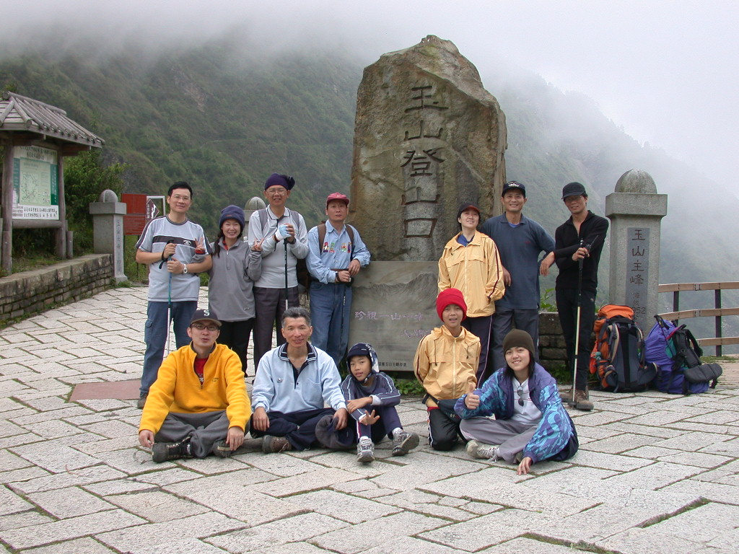
下山後於玉山登山口12人大合照

本次玉山活動，全部隊員均成功登頂。而成功的要素，有賴於領隊嚮導的專業知識，適時保持大家體能，調節大家的體力，並減緩患有高山症者的症狀。另外，所有隊友均相當合作，完全聽從領隊嚮導的指導。我們十位隊員中，有六位是第一次攀登三千公尺高山，而其餘四位雖曾攀登高山者，均是十幾二十幾年前，學生時代的往事了，所以我們是一支十足弱雞隊伍。第二天剛啟程往山上前進時，就有兩位隊友患了高山症，並且嘔吐。另有一位隊友患有懼高症，登頂前的懸崖峭壁對他心理而言，是個嚴酷的考驗。由於有領隊當他的靠山，讓他心裡有所慰藉，否則恐怕他上得去，也未必下得來。我們這支毫無經驗的弱雞隊伍，全無能力處理這些偶發狀況，若沒有專業領隊嚮導，最可能的情形是半途放棄，方才能全身而退。

玉山登頂實際行程：
2005年7月12日(週二)
13:30 出發(民族路大樂)
13:45 九如路交流道
14:00 仁武大社交流道(東山休息站休息10分鐘)
17:30 阿里山青年活動中心晚餐
19:20 出發
20:00 東埔山莊
22:00 就寢
2005年7月13日(週三)
06:00 起床
08:00 玉山登山口(0K)
09:00 孟祿亭(1.7K休息10分鐘)
11:10 白木林(5.0K)
12:00 出發
15:10 排雲山莊(8.5K)
18:30 就寢
2005年7月14日(週四)
04:00 起床
05:45 出發往玉山主峰
08:30 玉山主峰
09:10 出發回排雲山莊
11:10 排雲山莊
11:40 出發
13:25 白木林(休息20分鐘)
15:15 孟祿亭(休息10分鐘)
16:20 玉山登山口
16:30 上東埔停車場(休息10分鐘)
18:50 中埔晚餐
19:25 出發
20:45 高雄市九如路交流道

玉山與塔塔加資訊：
- 塔塔加遊客中心(台18線95.7km 台21線151km)海拔高度2610m
- 上東埔停車場(台18線95km)海拔高度2555m
- 玉山登山口(塔塔加鞍部)海拔高度2600m
- 排雲山莊海拔高度3402m
- 玉山主峰海拔高度3952 m
- 上東埔停車場→玉山加登山口： 2.8km (柏油路)
- 玉山登山口→排雲山莊： 8.5km
- 排雲山莊→玉山主峰： 2.4km
玉山溫度：
月份 |  | 1月 | 2月 | 3月 | 4月 | 5月 | 6月 | 7月 | 8月 | 9月 | 10月 | 11月 | 12月
氣溫 | 最高溫℃ | 2.9 | 2.7 | 5.0 | 7.6 | 9.8 | 11.6 | 13.2 | 12.7 | 12.6 | 12.5 | 9.8 | 5.8
氣溫 | 最低溫℃ | -5.0 | -4.1 | -2.1 | 0.3 | 2.5 | 3.9 | 4.2 | 4.1 | 3.5 | 2.4 | 0.2 | -2.8
氣溫 | 平均℃ | -1.5 | -1.1 | 1.0 | 3.3 | 5.5 | 7.0 | 7.7 | 7.5 | 7.0 | 6.3 | 3.9 | 0.7
雨量 | 降雨日數 | 8 | 8 | 8 | 14 | 21 | 19 | 18 | 21 | 17 | 13 | 9 | 6
雨量 | 降雨量mm | 116 | 148.9 | 138.9 | 248.9 | 454.2 | 513.3 | 361.5 | 499.4 | 257.2 | 152.7 | 77.8 | 85.6
相對溼度% |  | 69 | 78 | 80 | 82 | 85 | 83 | 79 | 84 | 80 | 74 | 68 | 66

參考網頁：
- 玉山國家公園
http://www.ysnp.gov.tw/tc/tour/ecotourism/ys_tata_ecotourism.asp
- 再度登上東北亞第一高峰〜玉山 陳素恩
http://www.or.com.tw/MZ/down_mz_4/down_mz_4-a-56.htm
- 弱雞上班族登玉山的5個疑問
http://www.cheers.com.tw/content/037/037185.asp
- 單攻玉山實際行程表
http://ms1.ctjh.tpc.edu.tw/~uank3/041030sch.htm
- 雄獅旅行社玉山行程
http://www.liontravel.com/erp/exhtml/DSTNN1MT3D.asp
- 群馨登山社
http://myweb.hinet.net/home3/chyunshin/

